实验：IP访问控制列表配置实验
- 实验目的
1. 配置标准IP 访问控制列表；
2. 配置扩展IP 访问控制列表；
3. 配置命名的标准IP访问控制列表；
4. 配置命名的扩展IP访问控制列表；
5. 在网络接口上引用IP访问控制列表；
6. 查看和监测IP访问控制列表。

- 实验原理
网络中常说的ACL是Cisco IOS所提供的一种访问控制技术，初期仅在路由器上支持，近些年来已经扩展到三层交换机，部分最新的二层交换机如2950之类也开始提供ACL的支持。只 不过支持的特性不是那么完善而已。在其它厂商的路由器或多层交换机上也提供类似的技术，不过名称和配置方式都可能有细微的差别。本文所有的配置实例均基于Cisco IOS的ACL进行编写。
1、基本原理：ACL使用包过滤技术，在路由器上读取第三层及第四层包头中的信息如源地址、目的地址、源端口、目的端口等，根据预先定义好的规则对包进行过滤，从而达到访问控制的目的。
2、功能：网络中的节点资源节点和用户节点两大类，其中资源节点提供服务或数据，用户节点访问资源节点所提供的服务与数据。ACL的主要功能就是一方面保护资源节点，阻止非法用户对资源节点的访问，另一方面限制特定的用户节点所能具备的访问权限。
3、配置ACL的基本原则：在实施ACL的过程中，应当遵循如下两个基本原则：
最小特权原则：只给受控对象完成任务所必须的最小的权限
最靠近受控对象原则：所有的网络层访问权限控制

4、局限性：由于ACL是使用包过滤技术来实现的，过滤的依据又仅仅只是第三层和第四层包头中的部分信息，这种技术具有一些固有的局限性，如无法识别到具体 的人，无法识别到应用内部的权限级别等。因此，要达到end to end的权限控制目的，需要和系统级及应用级的访问权限控制结合使用。

- 实验步骤
实验1
实现校办企业财务科的主机可以访问财务处的主机，但是教师办公室主机不能访问财务处主机。
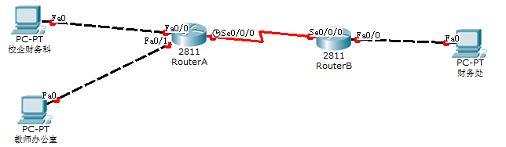

第1步：基本配置
路由器RouterA：
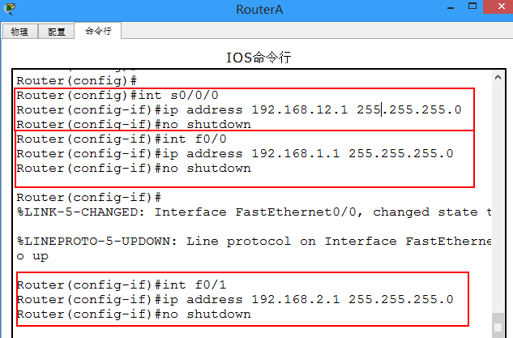
设置远程登陆、控制台、特权模式的密码：
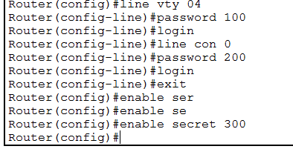

路由器RouterB：
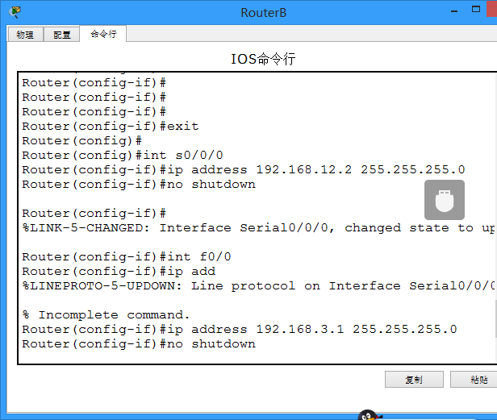

第2步：在路由器RouterB上配置IP标准访问控制列表
验证测试：

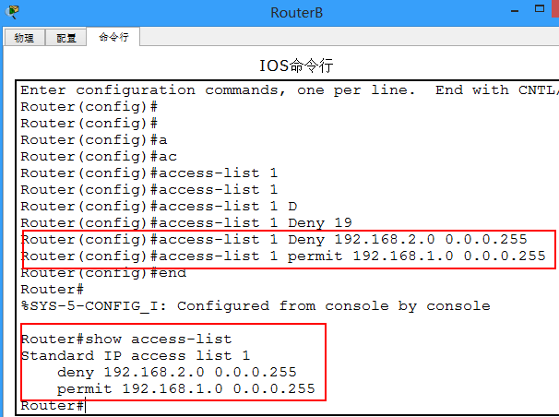

第3步：应用在路由器RouterB的Fa 0/0接口输出方向上
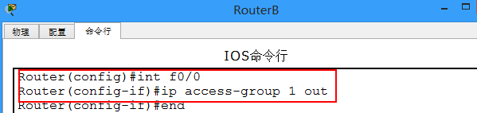

验证测试：
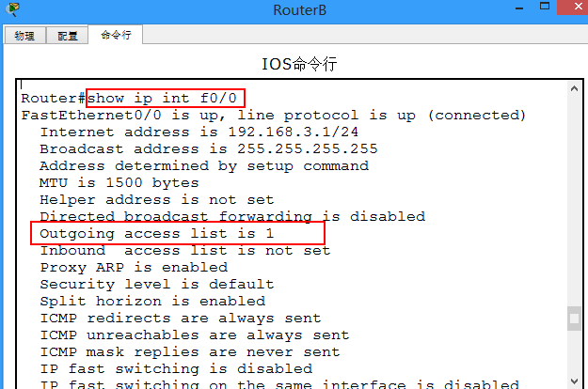

第4步：验证测试
在校办企业财务科PC0主机的命令提示符下Ping 192.168.3.10，
能Ping通：
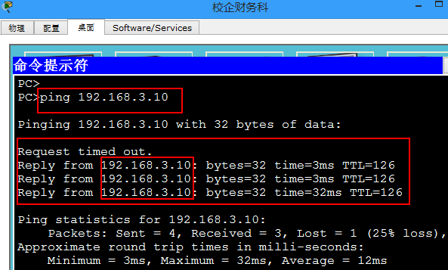
在教师办公室PC1主机的命令提示符下Ping 192.168.3.10，
不能Ping通：
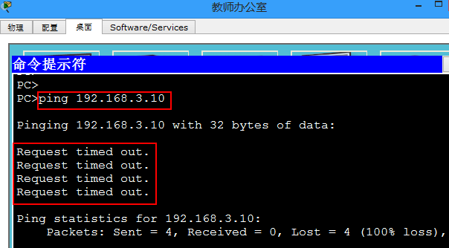

实验2

允许192.168.1.0网段（校企财务科）主机发出的数据包通过，不允许192.168.2.0网段（教师办公室）主机发出的数据包通过，最后将这一策略加到交换机VLAN30的f0/3端口输出方向上。

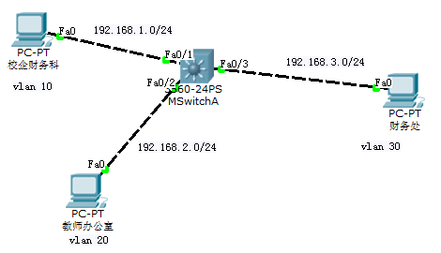
- 交换机的基本配置
启动三层交换机的路由功能，并创建vlan10、20、30：
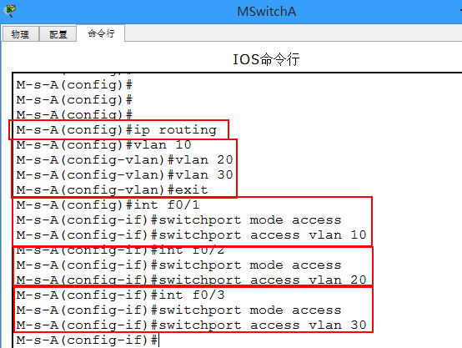
给每一个vlan设置IP地址：
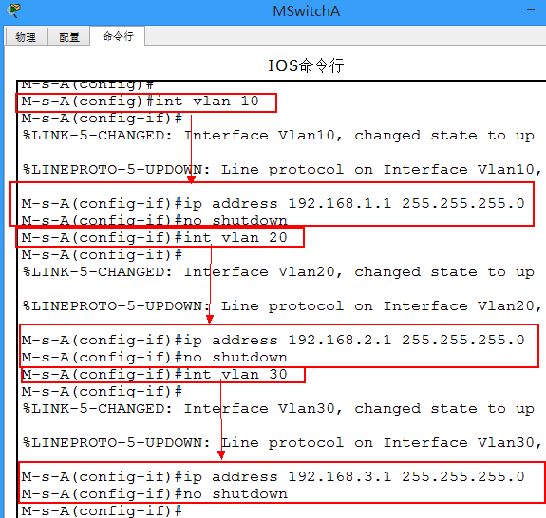

2、查看三层交换机的路由表
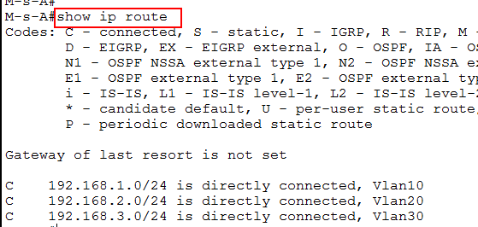

3、配置命名IP标准访问控制列表
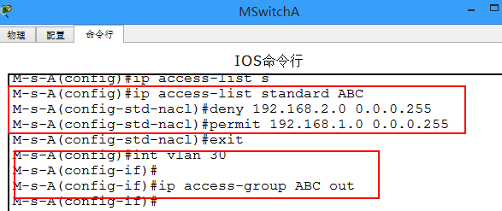

4、验证测试
查看ACL表：
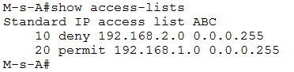

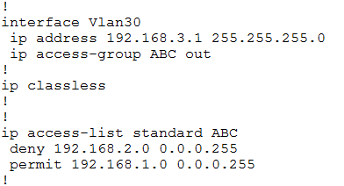

在校企财务科PC0主机的命令提示符下Ping 192.168.3.10，能Ping通：
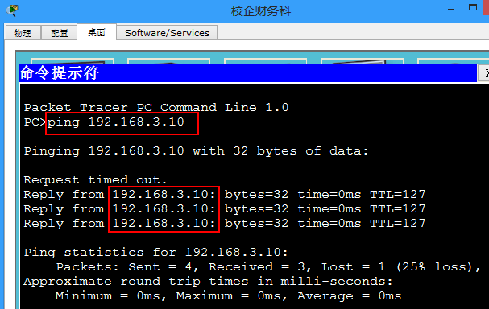

在教师办公室PC1主机的命令提示符下Ping 192.168.3.10，
不能Ping通：
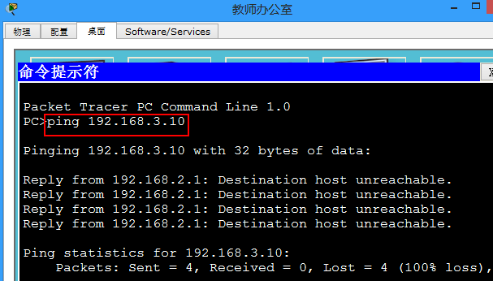

如果ping 三层交换机的f0/3端口是可以ping通，说明：被限制的的是从f0/3到3.10.
即ACL生效:
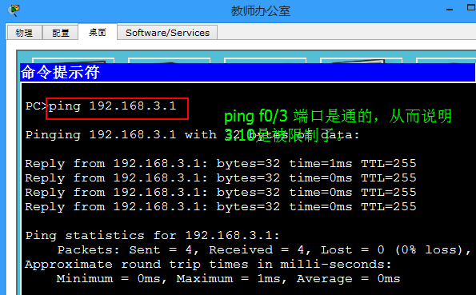

实验3

不允许192.168.1.0网段（学生宿舍）主机发出的去192.168.3.0网段的FTP数据包通过，允许192.168.1.0网段主机发出的其它服务数据包通过，最后将这一策略加到路由器RouterA的Fa 0端口。
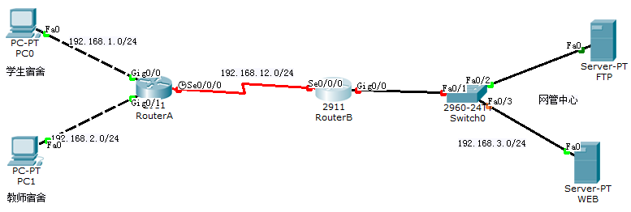
1、基本配置
RouterA的三个端口的IP地址配置和静态路由：
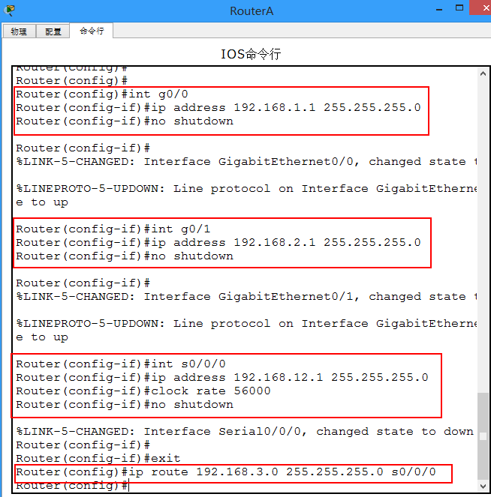

RouterB的三个端口的IP地址配置和静态路由：
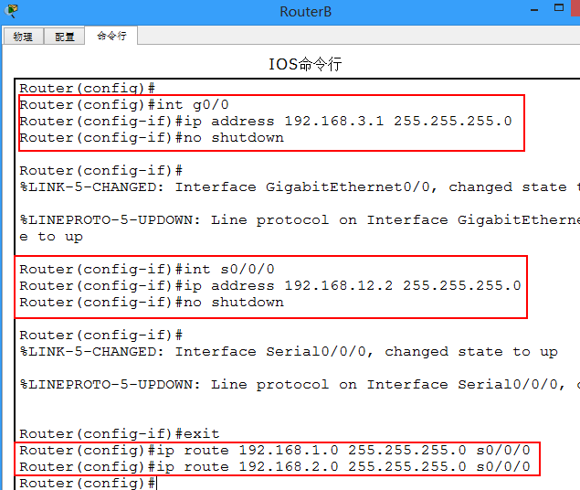

2、在路由器RouterA上配置IP扩展访问控制列表

3、验证测试
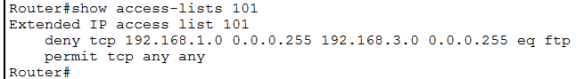

4、把访问控制列表应用在路由器RouterA的Fa 0/0接口输入方向上
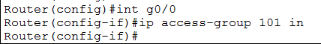

5、分别配置FTP和Web服务器
配置ftp：
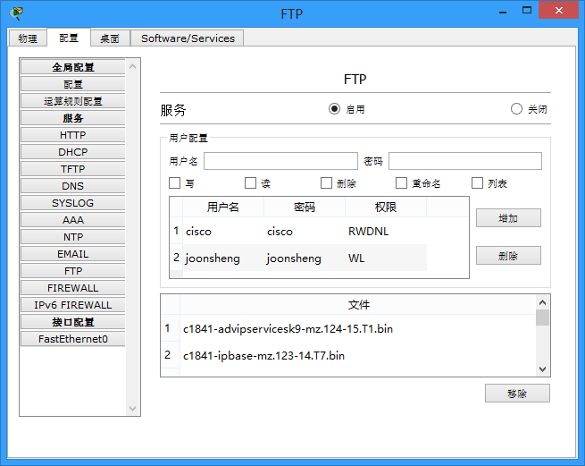
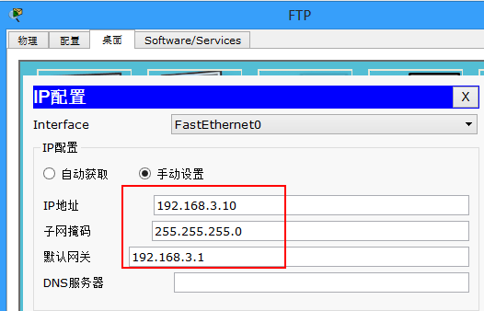

配置www：
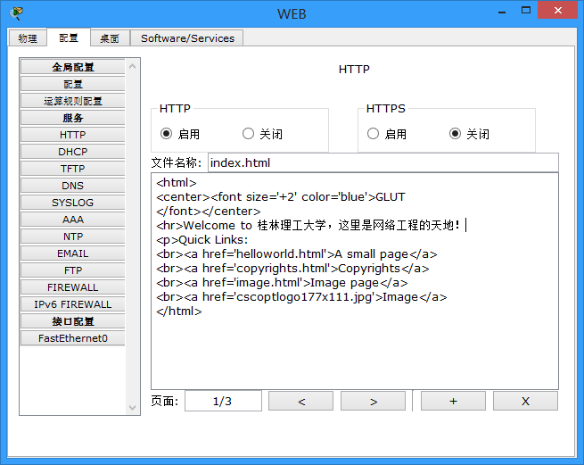
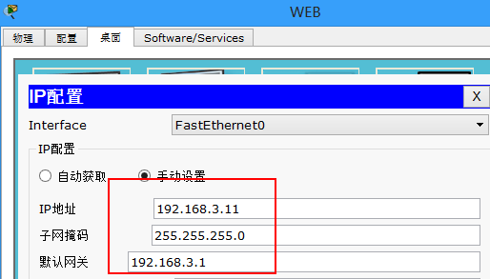

6、验证测试
在PC1主机的命令提示符下Ping 192.168.3.10，能Ping通：
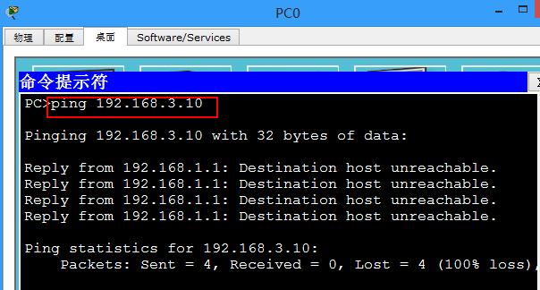

在PC2主机的命令提示符下Ping 192.168.3.10，不能Ping通：
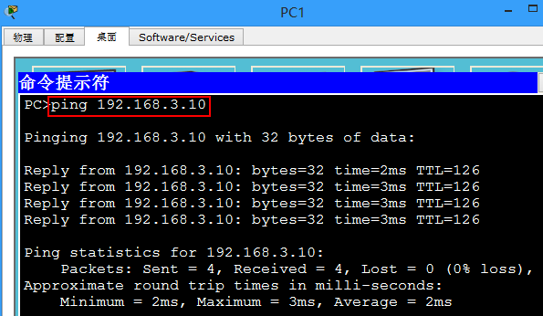

为了进一步证明acl作用于ftp，而对http没影响，创建了一个HTTP PDU：
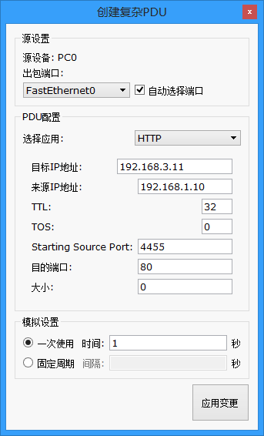
数据包成功发送到web服务端：
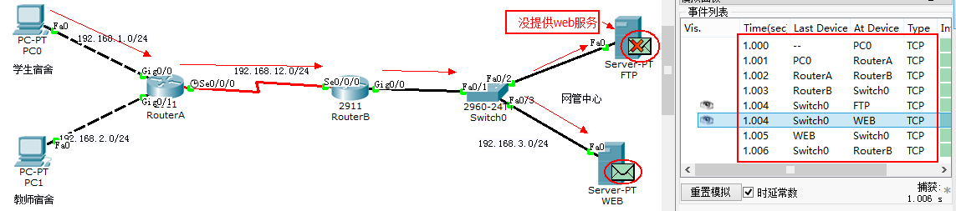

数据包转发过程：

